Facit - Övning i att namnge och rita etrar, aldehyder, ketoner, tioler, fenoler, nitroföreningar och aminer

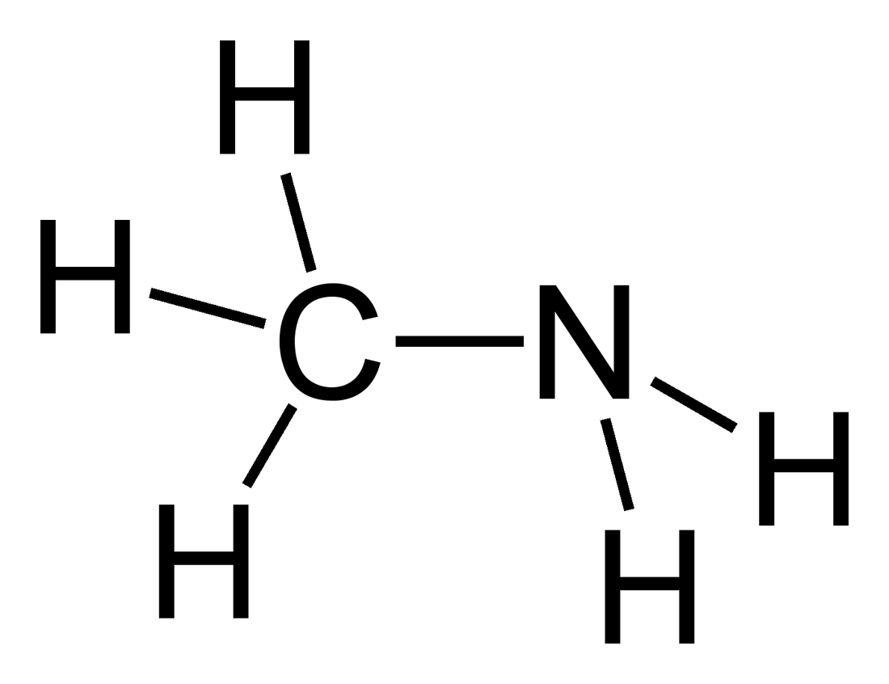
Primär amin  Metylamin | Eter  Dimetyleter | Tiol  Butantiol | Amin (primär amin)  Propylamin
- Ange ämnesklass och namn på nedanstående organiska föreningar:

Eter  Metylpropyleter | Aldehyd  Etanal | Fenol  3-metylfenol | Keton  3-metyl-2-pentanon

- Avgör vilka typer av aminer som visas här nedanför (primär, sekundär, tertiär eller kvartär):

a) Primär amin | b) Tertiär amin

- Rita nedanstående organiska föreningar:

- 2-metyl-2-butenal
- 2-pentanon
- 2,6-dimetyl-4-heptanon

- 2-metylfenol

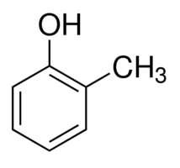

- 2-metylpropylamin

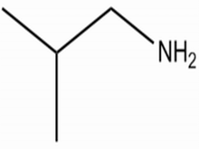

- Genom en kondensationsreaktion mellan alkoholer kan olika etrar bildas. Rita den kondensationsreaktion som skapar etern ”etylmetyleter” (rita strukturformeln för reaktanterna och produkterna och skriv deras namn).

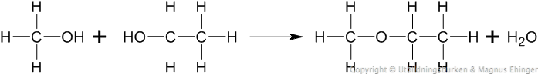

- När etanol oxideras i levern bildas det i första steget en aldehyd som senare oxideras vidare till en karboxylsyra. Rita strukturformeln och namnge den aldehyd resp. karboxylsyra som bildas.

Etanal (acetaldehyd)

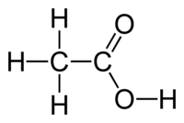
Etansyra (ättiksyra)

